**新 书 推 荐**

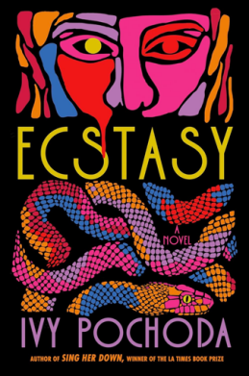

**中文书名：《迷幻》**

**英文书名：ECSTASY**

**作 者：Ivy Pochoda**

**出 版 社：Putnam**

**代理公司：Inkwell/ANA/Jessica**

**页 数：224页**

**出版时间：2025年6月**

**代理地区：中国大陆、台湾**

**审读资料：电子稿**

**类 型：惊悚悬疑**

**内容简介：**

莉娜（Lena）想要重新过上正常的生活。她那富有、控制欲强、不苟言笑的丈夫刚刚去世，现在她又要面对控制欲强、不苟言笑的儿子德鲁（Drew）。莉娜和她最好的朋友一起来到纳克索斯岛（Naxos），参加她儿子最钟爱的项目，豪华的Agape别墅的揭幕仪式。

多年来与富裕精英阶层的婚姻让莉娜变得麻木不仁，她被雅致的鸡尾酒礼服和无休止的闲聊所窒息。在纳克索斯岛，她渴望重新发现自己的真性情，找回曾经那个热情奔放的舞者和派对女孩。但德鲁加强了对她的控制，把她关在酒店里，要求她服从命令。

Agape别墅前的海滩帐篷里住着一群妇女，莉娜对她们很感兴趣。她能在晚上听到她们的鼓声，听到她们的领袖呼唤她跳舞。很快她发现一个古老的神在海滩上骚动，唤醒了整个岛屿上女性的黑暗欲望。唯一的问题是莉娜是否会加入他们，以及她会付出什么代价。

《迷幻》是一本引人入胜、充满黑暗诗意、适合一口气读完的书，讲述了赋权、欲望，以及女性拒绝接受为她们设定的角色。

**作者简介：**

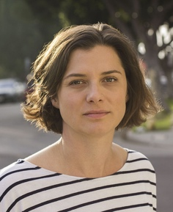

**艾薇·波科达（Ivy Pochoda）**著有广受好评的小说《奇迹谷》（*Wonder Valley*）、《探访街》（*Visitation Street*）、《女人死去的城市》（*These Women*）和《唱出她》（*Sing Her Down*），后者曾获得洛杉矶时报图书奖（LA Times Book Prize）。她曾获得2018年斯特兰德评论家奖最佳小说奖（Strand Critics Award for Best Novel）和法国Prix Page America奖，并入围埃德加奖（Edgar Award）等奖项。多年来，艾薇一直在洛杉矶贫民区的Studio 526教授创意写作。她目前是加州大学河滨分校The Palm Desert Low-Residency艺术硕士项目的创意写作教授。她住在洛杉矶。

**感谢您的阅读！**

**请将反馈信息发至：版权负责人**

**Email**：**[Rights@nurnberg.com.cn](mailto:Rights@nurnberg.com.cn)**

安德鲁·纳伯格联合国际有限公司北京代表处

北京市海淀区中关村大街甲59号中国人民大学文化大厦1705室, 邮编：100872

电话：010-82504106, 传真：010-82504200

公司网址：[http://www.nurnberg.com.cn](http://www.nurnberg.com.cn/)

书目下载：<http://www.nurnberg.com.cn/booklist_zh/list.aspx>

书讯浏览：<http://www.nurnberg.com.cn/book/book.aspx>

视频推荐：<http://www.nurnberg.com.cn/video/video.aspx>

豆瓣小站：<http://site.douban.com/110577/>

新浪微博：[安德鲁纳伯格公司的微博_微博 (weibo.com)](https://weibo.com/1877653117/profile?topnav=1&wvr=6)

微信订阅号：ANABJ2002

